# 基本概念

## 是什么

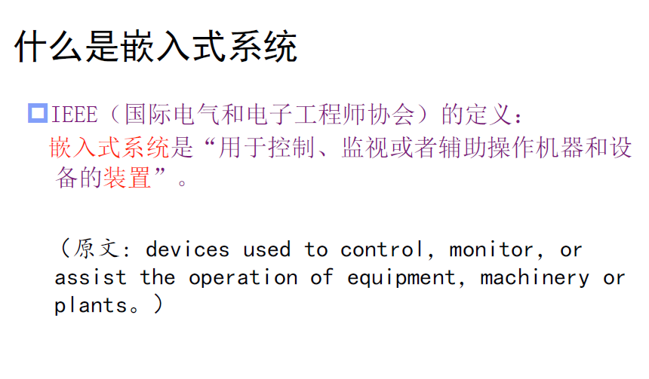

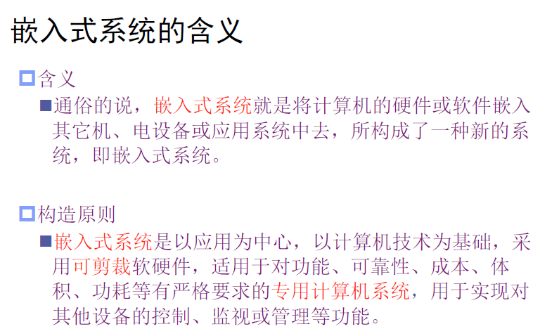

## 基本特征

* **运行的任务是专用而确定的**
* **对实时性提出较高的要求**
* **使用的操作系统一般是实时操作系统**
* **需要高可靠性保障，比桌面系统的故障容忍能力弱很多，需要忍受长时间、无人值守条件下的运行，运行的环境恶劣**
* **有功耗约束**
* **可用资源少得多，开发需要专用工具和特殊方法**
* **是一项综合的计算机应用技术**

## 组成部分

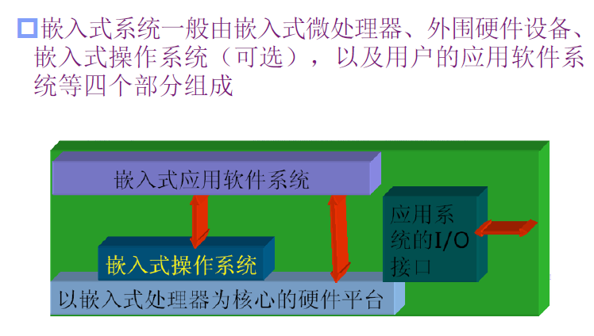

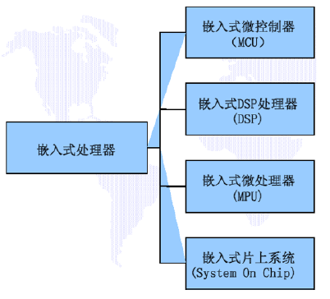

## 开发概述

### 系统开发

需求分析：UML

架构设计：，软硬划分，软硬结合(new)(HDL, ASIC), 硬件第一(old)

详细设计：驱动编程

编程：编程标准，代码评审(评审先于测试)，有效地测试

软件测试：快速找到问题(是否符合定义，是否符合未声明需求)，目的是修复有影响的问题

增量测试(模块→集成)，突击测试

项目总结

### 软件开发

# IDE

## 双机开发模式

## 交叉编译/调试

## 开发环境构成

## 三类仿真技术

## 两类软件仿真

# ARM

## 体系结构特点

## 七种工作模式

## 指令集

## 调用规范三类仿真技术

## 四种混合编程

# Bootloader

## 是神马

## 神马作业

## 典型框架

# RTOS

## 实时性的衡量标准

## 提高RTOS实时性的方法

## 实时调度算法基础

## uCOS实例分析

## ARM-LINUX简介

## RTOS移植

# MultiTasking

## 开发过程

## 开发实例

# FileSystem

## Flash类型

## Flash特点

## Flash文件系统

## Linux根文件系统

## BusyBox

# Device Driver

## 外设分类

## CPU与外设交互方法

## 各驱动概念(设备识别，BSP)

## VxWorks设备驱动

## Linux设备驱动

# Debug/Testing

## Debug原理

## 断点分类

## GDB调试器

## JTAG

## 两种软件调试类型

## GDB两种交叉调试方式

## 四种测试方法

## 软件测试基本原理

# GUI

## 嵌入式GUI特点

## 嵌入式GUI产品